LEGENDA CURSOLOGY COM AVISOS

Sejam bem-vindos! É uma enorme satisfação estar com vocês em mais um semestre de aulas.

Clique no link para ter acesso a todos os materiais didáticos que serão disponibilizados durante o nosso curso Clube Campagnolo 2.0:

https://drive.google.com/drive/folders/1tLA0z9W-541PqvtNu3WakjoFOuCOAD4g?usp=sharing

Lembre-se que essa pasta estará sempre recebendo novos materiais. Os materiais estão divididos por mês e tema. Não tenha pressa em acessar. A cada mês você será orientado por vídeo acerca de como utilizar esse conteúdo.

Clique no link para baixar especificamente os calendários comprimidos:
https://drive.google.com/file/d/1BhgYGvX76rT6JoJv5GdmzgMmMW2nTSRW/view?usp=sharing
Para entrar no Canal de Telegram, clique aqui:
https://t.me/joinchat/JLPT2uV-Tfs1MzNh
Se precisar falar conosco pelo Whatsapp, adicione o número: (49) 9 9801-3838.
Anote o nosso e-mail: contato@clubecampagnolo.com.br

AULA 01 - COMO E O QUE LER

Livros e artigos que usaremos nesta aula:

ADLER, Mortimer. Como ler livros: o guia clássico para a leitura inteligente. São Paulo: É Realizações, 2010. (Coleção Educação Clássica) 430 p.

Trivium.

Quadrivium.

Didascálicon: Da arte de ler.

CARVALHO, Olavo de. Aristóteles em Nova Perspectiva. Campinas, SP: Vide Editorial, 2013.

CARVALHO, Olavo de. A dialética simbólica: estudos reunidos. Campinas, SP: Vide Editorial, 2015.

SERTILLANGES, Antonin-Dalmace. A vida intelectual: seu espírito, suas condições, seus métodos. Campinas, SP: Kírion, 2019.

CRONOGRAMA E CADERNOS

Para começar, vamos aos materiais que você pode usar. Sugerimos enfaticamente que use caderno, lápis e borracha.

Mais detalhadamente: use um mesmo caderno do começo ao fim. Separe o caderno por ano (semestre) e não por tema. Caso contrário, você ficará cheio de cadernos diferentes pela casa e isso também dificulta para carregar por aí. Carregar um caderno só é mais fácil do que carregar um para cada tema, óbvio.

Em cada caderno, reserve as primeiras folhas para a lista de livros recomendados e sua própria lista de desejados.

CONHEÇA SEUS LIVROS

Vamos logo ao que mais interessa: os livros. Depois eu compartilho com vocês sobre materiais, marca-texto, post-it, etc. Agora, vamos ao mais importante primeiro. Você precisa conhecer os livros que você já tem para saber quais livros você precisa ter, quais comprar, quais ler e por quê.

Pirâmide dos livros (p.343, Adler em Como Ler Livros)

Hoje, eu tenho tantos livros (tenho até uma livraria) e recebo tantos que se tornou inviável manter um controle por escrito, pois perderia uma ou duas horas por semana apenas anotando o que chega aqui em casa. Mas eu continuo mantendo um registro dos livros DESEJADOS para comprar ou PRIORIDADES de leitura.

Você pode usar o que eu uso: aplicativo SKOOB. Mas se puder manter um caderno para escrever manualmente, verá que é uma experiência muito prazerosa ir acompanhando a sua biblioteca crescer livro por livro.

Não é frescura, quando você organiza seus livros, você organiza o conhecimento. Hoje em dia, é muito fácil se tornar um especialista. Ter um diploma universitário ou até mesmo uma pós-graduação, especializando-se em algo, deixou de ter a ver com uma "educação superior" e passou a ser apenas uma questão de acesso: se você conseguir passar ou pagar a mensalidade, pronto, você obterá um diploma. Nenhuma erudição real será cobrada de você. Você não precisará ser culto ou conhecer os clássicos, você só precisará focar especialmente em cada disciplina do currículo até obter a nota necessária.

MORTIMER ADLER E O GÊNERO LITERÁRIO

O desafio, portanto, é ser um generalista: ter um conhecimento universalizado. Isso é possível, mas foi se perdendo. Mortimer Adler (1902-2001), autor do livro que escolhemos para a aula de hoje, foi o maior filósofo da educação do século passado e dedicou a sua vida à restauração da cultura ocidental por meio dos livros clássicos. Ele influenciou a ressurreição do método Trivium e Quadrivium, só para você ter uma ideia da importância do trabalho dele. Ele escreveu mais de 50 livros e lançou um projeto de recuperação do ensino público chamado Paideia. As ideias dele sobre educação reuniram o trabalho de grandes nomes do passado, como Santo Agostinho (354-430) ou Hugo de São Vítor (1096-1141).

Ele nos ensina a ser universalistas. Mas há uma razão pela qual ninguém mais quer ser assim -- como Eric Voegelin. Geralmente, só há emprego para quem tem técnica e é especialista em alguma coisa. Os grandes gênios (e muitos intelectuais comuns) inventam sua profissão. Quando Eric Voegelin chegava a alguma Universidade, os coordenadores tinham dificuldade em decidir onde colocá-lo: qual área? Qual setor?

Enfim, essa é uma ambição muito grande para nós por enquanto. Mas estou citando isso para que você saiba que existem pessoas melhores, infinitamente maiores do que nós e elas estudaram e viveram suas vidas com amor à verdade. Podemos nos espelhar nelas. Mortimer nos ajuda com uma parte disso: a parte de ler.

Hugo de São Vítor escreveu que as três regras para a leitura são: (1) o que se deve ler, (2) em que ordem se deve ler e (3) como se deve ler.

René Guénon dividiu as leituras em quatro tipos: (1) leitura literal, (2) leitura filosófica, (3) leitura político-social e (4) leitura metafísica.

O padre Sertillanges (1265-1321) escreveu que existem quatro tipos de leitura: (1) para formação, (2) para informação, (3) para inspiração e (4) para entretenimento.

(p.136, A Vida Intelectual) Para ser mais preciso, distingo quatro espécies de leituras. Lê-se para se formar e se tornar alguém; lê-se em vista de uma tarefa; lê-se a fim de se exercitar para o trabalho e para o bem; lê-se para se distrair. Há leituras de fundo, leituras de ocasião, leituras de estímulo ou de edificação, e leituras de repouso.

Somando diversas abordagens, mas principalmente a estrutura mencionada por Dante Alighieri (nível de leitura: elementar, analítico, sintópico) e os seis gêneros de Sertillanges, Adler montou o seguinte esquema:

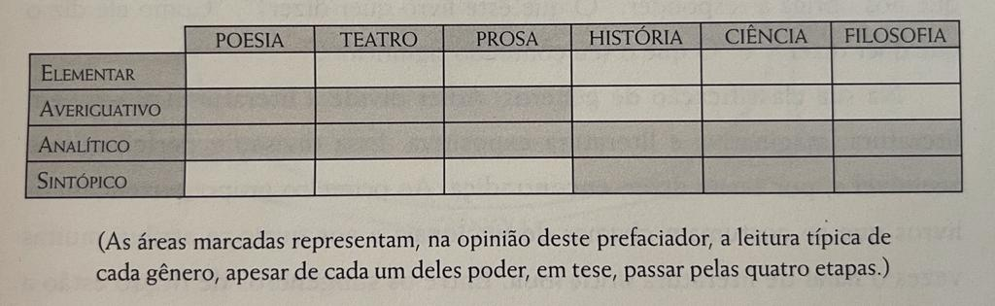

As linhas são os níveis.

ELEMENTAR

AVERIGUATIVO

ANALÍTICO

SINTÓPICO: Corresponde à grande conversação entre grandes autores.

Segundo Adler, (p.332) "a menos que você saiba que livros precisa ler, não poderá ler sintopicamente; mas, a menos que você leia sintopicamente, não saberá que livros precisa ler". Ele está dizendo o mesmo que Jorge Luis Borges quando escreveu: "Para entender um só livro é preciso ter lido muitos livros".

Ou seja, o processo de organizar o conhecimento que você ainda não tem é necessariamente contraditório. Como organizar se eu não sei por onde começar? Como começar sem ter organizado algo antes?

Quando volto nesse modelo e nessas perguntas, lembro de como foi escrever o meu livro sobre feminismo sem ter muitos outros livros antifeministas para comparar. Também sem ter professor a quem recorrer, sem saber por onde começar. De certa forma, o meu livro é fruto de uma leitura sintópica que eu tive que estrear nesse tema. Primeiramente, eu passei dias pesquisando quem eram as autoras feministas mais citadas. Fiz uma lista cronológica das autoras, depois, uma lista cronológica dos seus trabalhos publicados. Tive que ler centenas de resumos para saber se aquela feminista era relevante ou apenas marginal. Existe algum livro importante de uma feminista pouco importante? Existem feministas importantes que não escreveram livro algum? E assim fui indo. Com a diferença de que eu continuei o trabalho após concluir a leitura sintópica: eu dei um veredito, escrevi uma teoria, produzi um material histórico/sociológico. Não é isso que o Mortimer Adler recomenda para a leitura sintópica, pois ele está falando de ler e não de escrever.

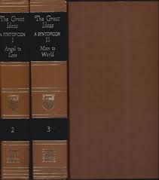
Para nos ajudar, Adler escreveu alguns passos:
(1) Monte uma biblioteca provisória inspecionando os livros sobre aquele tema que deseja estudar. (2) Terminologia: tente unificar todos os autores, mesmo de épocas diferentes, usando ou criando termos que definem o tema comum entre eles. Exemplo: se eu quiser estudar ideologia de gênero, posso escolher o termo "psicossexo" para reunir todos os autores que falaram do assunto mesmo antes do surgimento do termo "gênero". (3) Estabeleça perguntas/hipóteses que os livros podem responder: sim, não, não há como saber. Lembrando que existem diversas maneiras de dizer sim, diversas maneiras de dizer não e também algumas explicações para a impossibilidade de conhecermos algumas coisa. (4) Anote divergências (gerais ou subordinadas) e convergências. (5) Organize tudo isso escrevendo o resultado dos seus estudos.

(p.338, Adler em Como Ler Livros) Idealmente, deve-se manter o distanciamento dialético ou a objetividade durante todo o processo. Uma maneira de garantir isso consiste em sempre acompanhar uma interpretação das opiniões de um autor sobre o assunto com uma citação dele.

Basicamente, as colunas dividem os gêneros literários. Segundo o professor Monir Nasser, gênero literário é a forma com que o discurso humano se apresenta. Uma pessoa pode discursar de forma fictícia ou não fictícia.

Os primeiros três gêneros são livros imaginativos e os últimos três são livros expositivos. Aqui no Clube Campagnolo nós já estudamos todos os gêneros, incluindo o teatro "O diálogo das carmelitas" que vimos na primeira turma e voltaremos a estudar na segunda turma. Literatura em prosa também foi muito explorada, tivemos duas aulas muito densas com o professor Fernando Gebra sobre gêneros literários, lembra? Também estudamos religião, política e história. Basicamente, nós temos montado sempre um currículo variado para que você possa ser esse aluno generalista, que conhece de tudo um pouco e poderá, com autonomia, escolher sua própria especialidade.

OLAVO DE CARVALHO E A CREDIBILIDADE

O professor Olavo de Carvalho resumiu os discursos em quatro. Veja a tabela.
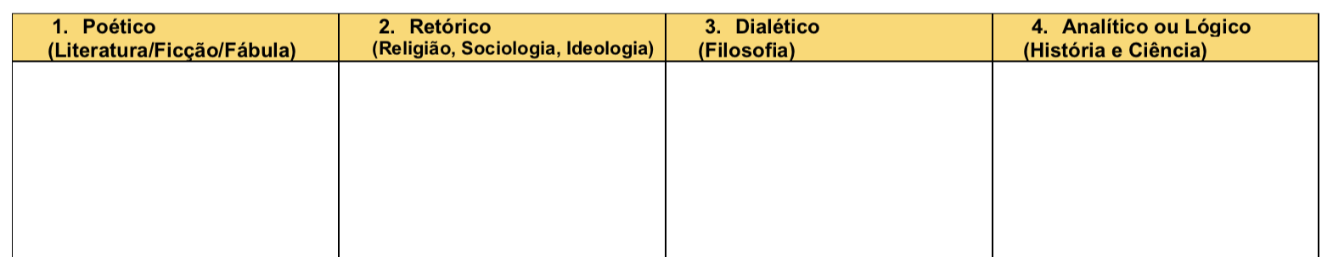

Para estudar essa tabela, vamos usar o livro "Aristóteles em Nova Perspectiva" na minha edição de 2013 da Vide Editorial. Nesse livro, o professor fala sobre uma percepção que parecia ter sido esquecida pelos comentaristas de Aristóteles: a teoria dos quatro discursos. Resumindo: (p. 22) "o discurso humano é uma potência única, que se atualiza de quatro maneiras diversas: a poética, a retórica, a dialética e a analítica (lógica)."

Para provar sua teoria, o professor faz uma lista das obras de Aristóteles. Aristóteles escreveu uma Poética, uma Retórica, um livro de Dialética (os Tópicos) e dois tratados de Lógica. Só aqui, já temos os quatro discursos.

Segundo a explicação do professor Olavo, o lado humano (poético e retórico) de Aristóteles ficou esquecido por muito tempo. Isso levou muitos a concluírem que o discurso científico (lógico) é superior ao filosófico e, por conseguinte, esses dois são superiores à poética e à retórica. Aliás, hoje, o que mais existe, você deve conhecer, é gente para quem a ciência é uma espécie de deusa superior a todo o resto. Tem até quem diga que só existe conhecimento se for o popularmente "científico". Não é isso que se aprende com os pais da filosofia.

Esse trecho (p.28) do professor Olavo é claro:

Mas essa visão é contestada por alguns fatos. O primeiro, ressaltado por Éric Weil, é que o inventor da lógica analítica jamais se utiliza dela em seus tratados, preferindo sempre argumentar dialeticamente. Em segundo lugar, o próprio Aristóteles insiste em que a lógica não traz conhecimento, mas serve apenas para facilitar a verificação dos conhecimentos já adquiridos, confrontando-os com os princípios que os fundamentam, para ver se não os contradizem.

Diante dessa série de mudanças na interpretação das obras de Aristóteles, o professor Olavo dá um grande passo com a teoria dos quatro discursos. Sempre que o ser humano fala ou escreve, ele pode influenciar a mente de outro homem. A diferença dos seus discursos está no grau e não na natureza de cada discurso. De quais maneiras isso pode ser feito? De quatro maneiras.

- POÉTICA. Quando versa sobre o possível, dirige-se à imaginação. São imagens, representações, analogias, poemas, romances. Estamos falando de presunção imaginativa. Pretende causar uma impressão. (p.30)
- RETÓRICA. Quando fala do que é verossímil, pretende produzir uma crença firme. Sugere uma crença. Um homem influencia a vontade de outro homem por meio da persuasão. Não tem a ver presunção imaginativa, agora é um questão de vontade, uma ação psicológica. Pretende produzir uma decisão. Talvez, envolver a pessoa em uma ação política ou partidária. Entende por que dizemos que os políticos têm uma ótima retórica? Ou seja, poder de convencimento.
- DIALÉTICA. Quando fala do provável (literalmente, do que pode ser provado). Não apenas sugere as crenças, mas as submete à prova. É o pensamento que vai e vem, buscando a verdade entre os erros e buscando erros entre a verdade. Dialética, do platonismo, é diálogo ou debate. Do aristotelismo, é aquele raciocínio com possibilidade de ser refutado. O discurso dialético mede a probabilidade de algo ser verdadeiro ou falso.
- LÓGICO. Quando fala do que é certo. O professor Olavo usa a expressão "certeza apodíctica" que, na lógica aristotélica, se refere a proposições que são demonstráveis, necessariamente ou evidentemente verdadeiras. Apodicticidade ou apodixis é o substantivo abstrato correspondente, referindo-se à certeza lógica.

(p.31) O que as define [...] são quatro possíveis atitudes humanas ante o discurso, quatro motivos humanos para falar e ouvir: o homem discursa para abrir a imaginação à imensidão do possível, para tomar alguma resolução prática, para examinar criticamente a base das crenças que fundamentam suas resoluções, ou para explorar as consequências e prolongamentos de juízos já admitidos como absolutamente verdadeiros, construindo com eles o edifício do saber científico.

Já mencionamos essa tabela do Olavo em uma live do Clube 1.0 e, na mesma live, mencionamos também a tabela da professora Susan Bauer. Ambas as tabelas têm 4 colunas de fácil entendimento separando os gêneros. Veja a tabela.

Método Susan Bauer:
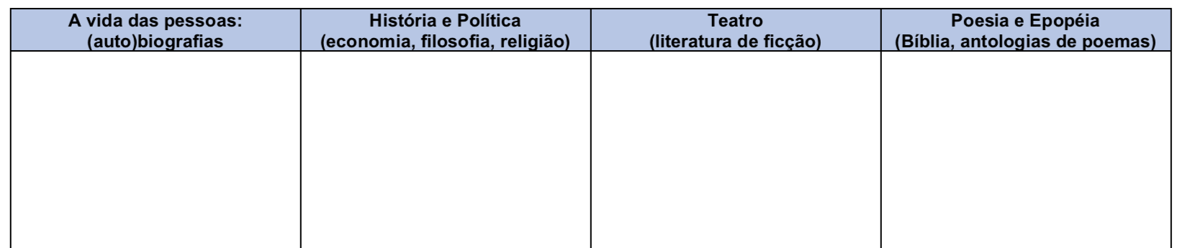

COMO EU COMECEI

Os dois principais materiais da internet que me ajudaram a mudar totalmente a minha vida de estudante foram o curso de "Princípios e Métodos da Autoeducação" do professor Olavo e os vídeos (e livros) do saudoso professor Pier.

OLAVO

Fiz o curso de métodos do professor Olavo em 01 de outubro de 2012. Exatamente 8 anos depois, 01 de outubro de 2012, foi o lançamento do meu próprio curso. Nesse programa de aulas do Olavo, ele ensina, entre as primeiras lições, que ninguém deve tentar ser precoce. Antes, precisa estudar por muitos anos. Ele recomenda um "jejum de opinião" por cinco anos. Sei que é difícil fazer isso hoje, pois o país está muito polarizado (direita e esquerda) e nós precisamos apoiar as pessoas em quem acreditamos.

Passos que o professor menciona na conclusão do curso:
- Tenha seus modelos.

- Conhecer a estrutura das ciências (pode ser um fluxograma da Universidade). Ler um pouco sobre a história das disciplinas (das ciências).

Se você realmente for levar esse conselho a sério, separei 5 livros difíceis, mas que podem ser úteis: O homem e a natureza humana do Hossein Nasr (Instituto René Guénon), Pequena História da Educação de Rui Bello (Liceu Editora), O mapa do conhecimento de R. G. Collingwood (Kírion), Isaac Newton e a transmutação da alquimia de Philip Fanning (Editora Danúbio) e, por fim, O enigma quântico e Ciência e Mito, ambos de Wolfgang Smith (Vide Editorial).

- Mapear seus interesses pessoais, delinear amplamente o que você gostaria de estudar e saber. Organize sua biblioteca assim também. Umberto Eco tinha 40 mil livros e a organizava do seu jeito.
https://pragmatismo.jusbrasil.com.br/noticias/307765443/a-biblioteca-de-umberto-eco-deixa-qualquer-um-de-queixo-caido
Assista ao vídeo: https://youtu.be/Hq66X9f-zgc

- Elaborar cronologia dos autores dos temas que você for estudar. Separar as leituras primárias (mais importantes) das secundárias. Prestar atenção na data de publicação e de difusão: alguns livros antigos só se tornaram populares séculos depois, isso é relevante. Existem dois tipo de grandes livros, aqueles que têm valor intrínseco (seu conteúdo é grande) e aqueles que têm importância histórica (que foram muito usados e influentes, não são necessariamente bons). Por exemplo, se você quiser estudar sobre a esquerda, precisará ler obras de Marx e Engels não porque são bons livros, mas porque são importantes.

- Discernir importâncias. Em cada tema existem os agentes (envolvidos nos fatos) e os cientistas (analistas que observam e estudam o que aconteceu). Aprenda a distinguir quem é agente de quem é crítico.

PIER

Assista "Aprendendo Inteligência": https://youtu.be/RlSCoYwnxr4
Assista também "Como estudar de forma eficiente?": https://youtu.be/kTEfeyzbWP0
Dicas principais:
- Escrever (no caderno e nos livros).
- Usar marca-texto não é escrever. Ajuda, mas exige complemento.
- Ouvir música em outro idioma desconhecido ou sem letra. Exemplo do que eu costumo ouvir: "Mozart - Música Clássica para estudar e memorizar" do link https://youtu.be/1DpfzZ3UdN0
- Professor não ensina, professor explica. Aula é para entender, aprender é sozinho.
- O segredo da inteligência é TODO DIA um pouco. Um dia sem aprender é um dia jogado no lixo, não volta mais.

O curso "Princípios e Métodos da Autoeducação" do professor Olavo pode ser considerado um pouco caro para quem não tem muitos recursos, mas existe muito material gratuito que ajuda nesse sentido. Os vídeos do professor Pier, que acabei de citar, são exemplos disso.

POST-IT E MARCA-TEXTO

Lápis 2B (ou HB) é mais macio para sublinhar e escrever nos livros. Também é mais escuro, evita que você precise pressionar ou marcar a página enquanto escreve.

Marca-texto apagável pode ser usado, o outro (convencional) deve ser evitado a todo custo, pois mancha as páginas do livro.


Lápis de cor NEON são excelentes, pois não estragam os livros. Mas exigem mais tempo e atenção na hora de pintar. Se você não tem paciência, não use.

Use cores diferentes. Eu uso cor de rosa ou vermelho para registrar sugestões de livro: título e autor. Assim fica mais fácil encontrar quando eu estou com pressa. Uso laranja ou marrom para escrever (copiar) citações inteiras ou pedaços delas. Para o resto uso azul ou preto mesmo. Tente simplificar nas escolhas das cores e métodos. O método não pode complicar ainda mais as coisas. Que tal aquelas canetas 4 em 1? Parece uma boa ideia.

SOBRE OS FILMES SUGERIDOS NESTE MÊS

Primeiro filme que sugerimos foi: "O Milagre de Anne Sullivan" (1962).
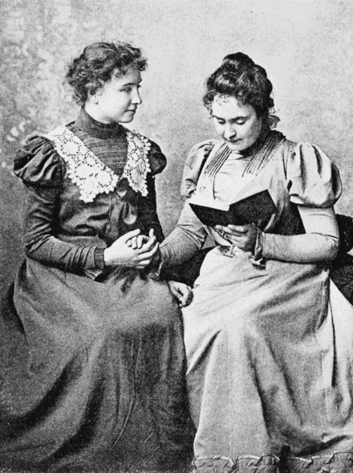
Conta a história de Helen Keller que era filha de Kate Adams Keller e de Arthur Keller, que foi capitão do Exército dos Estados Confederados da América. Aos 19 meses, ficou cega e surda por causa de uma doença que hoje acredita-se ter sido escarlatina ou meningite.

Helen se tornou escritora, conferencista e ativista social norte-americana. Foi a primeira pessoa surdocega da história a conquistar um bacharelado. Há muita coisa interessante nesse filme sobre o processo de aprendizagem, mas a cena principal que eu gostaria que todos vocês se atentassem é o momento em que, finalmente, a criança entende a relação entre a coisa e a palavra. Ela fica eufórica: é o poder da linguagem e a alegria de conhecer/aprender. Infelizmente, tornou-se uma esquerdista na vida adulta, mas isso não diminui a beleza do processo de aprendizado da sua infância.

Recomendamos também outros filmes que você encontra no calendário e deve assistir procurando fazer relação com a ciência e o processo de conhecer e aprender: O gênio e o louco, Uma mente brilhante, O melhor lance, O jogo da imitação e, por fim, o documentário O fim da realidade quântica.

PRÓXIMA AULA

Na próxima aula, você assistirá com a Professora Ilana sobre os 4 temperamentos e a vida de estudos. Tenho certeza que encontrará explicações para muitos vícios e qualidades que você percebeu em si mesmo durante seu processo educacional.

Depois, nós nos reencontraremos para aplicar um pouco do que aprendemos aqui nos dois primeiros textos que iremos analisar: capítulos do livro Manual Politicamente Incorreto do Capitalismo.

